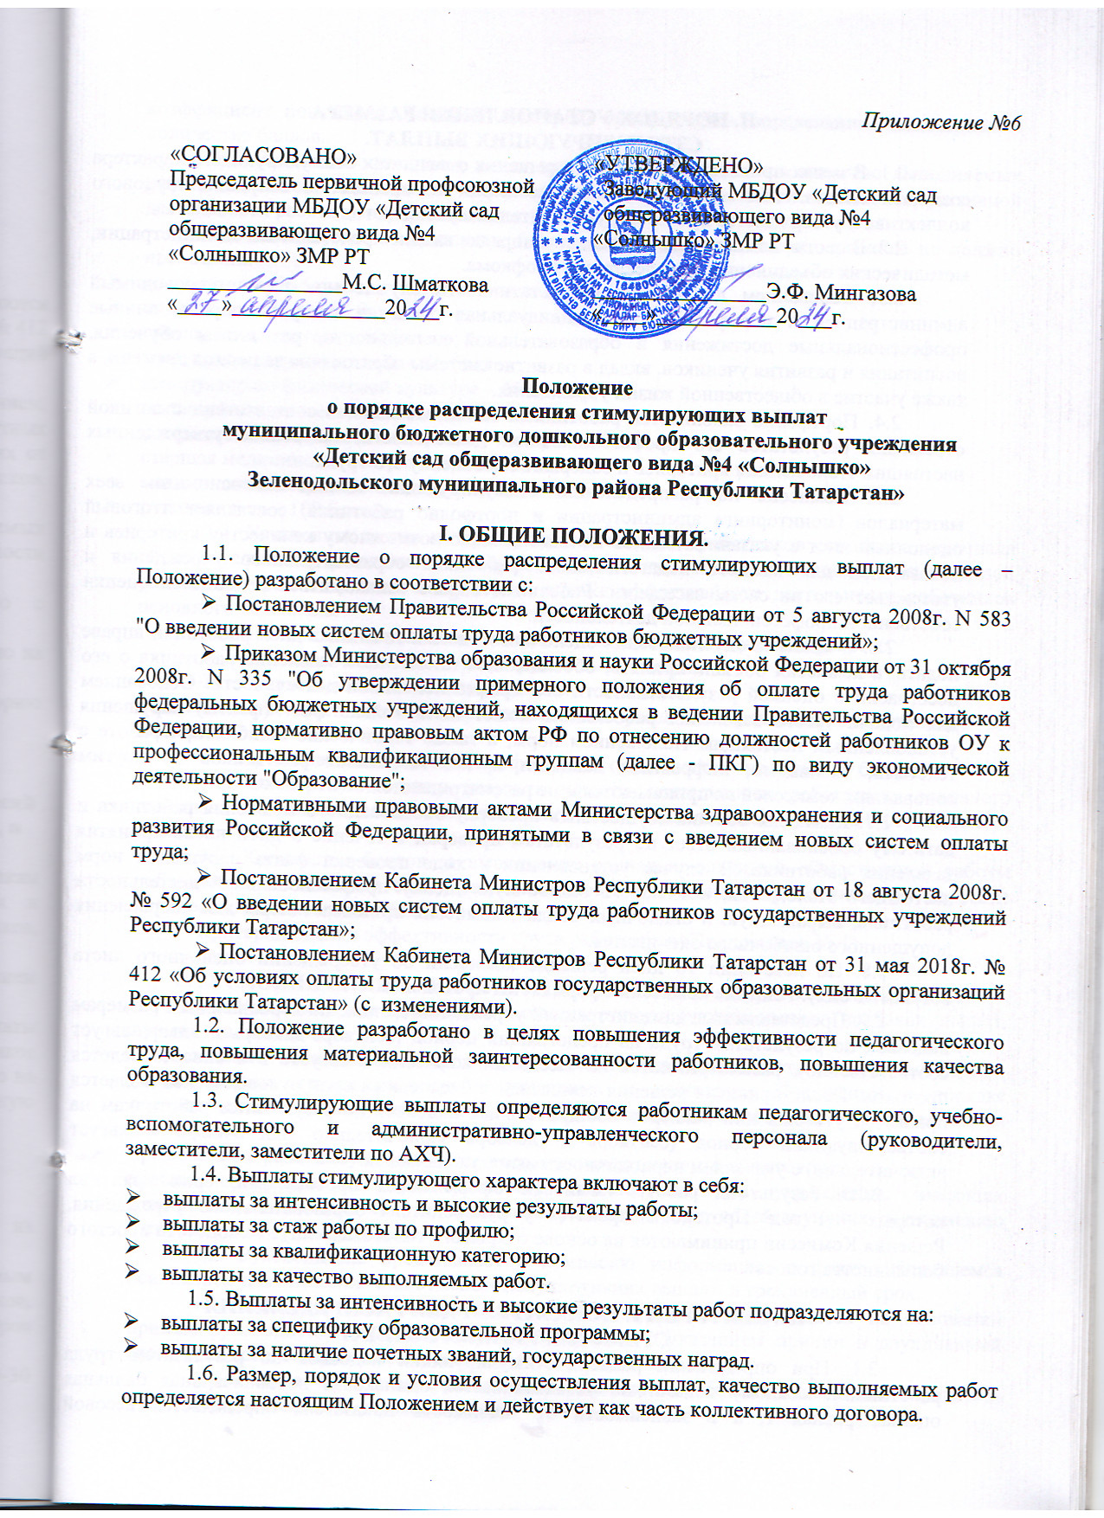

II. ПОРЯДОК УСТАНОВЛЕНИЯ РАЗМЕРА
СТИМУЛИРУЮЩИХ ВЫПЛАТ.
2.1. В целях принятия объективного решения о выплатах стимулирующего характера создается специальная комиссия. Состав комиссии избирается на собрании трудового коллектива и утверждается приказом руководителя на учебный год.
2.2. В состав комиссии в обязательном порядке входят представители администрации, методических объединений и председатель профкома.
2.3. Основанием для оценки результативности служат мониторинг, проводимый администрацией и портфолио, т.е. индивидуальная папка, в которой собраны личные профессиональные достижения в образовательной деятельности, результаты обучения, воспитания и развития учеников, вклад в развитие системы образования за период времени, а также участие в общественной жизни учреждения.
2.4. Портфолио заполняется работником самостоятельно, в соответствии с логикой отражения результатов его профессиональной деятельности, на основе утвержденных настоящим Положением критериев и содержит самооценку его труда.
2.5. Комиссия по распределению стимулирующих выплат на основании всех материалов (мониторинга администрации и портфолио работника) составляет итоговый оценочный лист с указанием баллов по максимально возможному количеству критериев и показателей для каждого педагогического работника образовательного учреждения и утверждает его на своем заседании. Работники вправе ознакомиться с данными оценки собственной профессиональной деятельности.
2.6. С момента опубликования оценочного листа в течении 5 дней работники вправе подать, а комиссия обязана принять, обоснованное письменное заявление работника о его несогласии с оценкой результативности его профессиональной деятельности. Основанием для подачи такого заявления работником может быть только факт (факты) нарушения установленным настоящим Положением норм, а также технические ошибки при работе с текстами, таблицами, цифровыми данными и т.п. Апелляция работников по другим основаниям комиссией не принимаются и не рассматриваются.
2.7. Комиссия обязана осуществить проверку обоснованного заявления работника и дать ему обоснованный ответ по результатам проверки в течение 5 дней после принятия заявления работника. В случае установления в ходе проверки факта нарушения норм настоящего Положения, повлекшего ошибочную оценку профессиональной деятельности работника, выраженную в оценочных баллах, комиссия принимает меры для исправления допущенного ошибочного оценивания.
2.8. По истечении 10 дней решение комиссии об утверждении оценочного листа вступает в силу. Решение комиссии оформляется протоколом.
2.9. Представленные администрацией учреждения данные по персональным размерам надбавок по результатам труда на предстоящий период (сентябрь-декабрь и январь-август соответственно), рассматриваются на заседании комиссии в августе и в январе. Ведется протокол. После принятия решения комиссией в 2-хдневный срок руководителем издается приказ об утверждении размеров поощрительных надбавок по результатам работникам на соответствующий период (сентябрь – декабрь включительно или январь – август включительно) с указанием периодичности выплаты надбавок.
2.10. Результаты работы Комиссии оформляются протоколами, срок хранения которых – 1 год. Протоколы хранятся у руководителя образовательного учреждения. Решения Комиссии принимаются на основе открытого голосования путем подсчета простого большинства голосов.

III. КРИТЕРИИ И ПОКАЗАТЕЛИ ДЛЯ РАСПРЕДЕЛЕНИЯ
СТИМУЛИРУЮЩИХ ВЫПЛАТ
3.1. При определении размера стимулирующих надбавок по результатам труда работникам, каждому показателю устанавливается одинаковая первоначальная балльная оценка, равная 1, а в зависимости от значимости показателя определяется весовой коэффициент показателя. Каждому критерию присваивается определенное максимальное количество баллов.
3.2. Основным критерием, влияющим на размер выплат за качество выполняемых работ, являются достижения пороговых значений критериев оценки эффективной деятельности работников учреждения.
3.3. Количество максимальных баллов работников основного персонала не должно превышать:
- воспитатель– 55 баллов;
- педагог-психолог – 55 баллов:
- старший воспитатель – 60 баллов;
- музыкальный руководитель – 45 баллов;
- инструктор по физической культуре – 45 баллов;
- младший воспитатель – 35 баллов;
- воспитатель по обучению татарскому языку – 55 баллов;
- старшая медицинская сестра – 50 баллов;
- медицинская сестра – 40 баллов;
- руководитель – 100 баллов.
3.4. Установить одним из критериев деятельности работников основного персонала образовательного учреждения – критерий за выполнение социально-значимой общественной работы, которые не учтены в Критериях оценки эффективности деятельности работников основного персонала.
3.5. Критерии за выполнение социально-значимой общественной работы:
- Уполномоченный по охране труда - до 10 баллов;
- Ответственный за делопроизводство - до 5 баллов;
- Ответственный за работу с пенсионным фондом и страхованием сотрудников - до 5 баллов;
- Председатель первичной профсоюзной организации - не менее 10 баллов.
3.6. Экспертную оценку результативности деятельности работников основного персонала за выполнение социально-значимой общественной работы осуществляет Комиссия.
3.7. Количество баллов за выполнение социально-значимой общественной работы добавляется к итоговому баллу результативности деятельности работника, но не выше количество максимальных баллов.
Критерии оценки эффективности труда работников (Приложение № 1).

IV. УСЛОВИЯ СНИЖЕНИЯ ИЛИ ОТМЕНЫ СТИМУЛИРУЮЩИХ ВЫПЛАТ
4.1. Условиями для снижения или отмены стимулирующих выплат (надбавок, доплат, премий) являются:
- невыполнение показателей, позволяющих оценить результативность и качество работы (эффективность труда) работников, указанных в настоящем Положении о порядке распределения стимулирующих выплат педагогическим, административно-управленческим работникам;
- применение к работнику дисциплинарного взыскания (замечание, выговор);
- невыполнение приказов (распоряжений) должностных лиц учреждения, имеющих отношение к должностным обязанностям работника при содействующих выполнению Уставных задач учреждения.
4.2. Руководитель представляет в комиссию информацию о факте, являющемся основанием для снижения или отмены стимулирующих выплат, в трехдневный срок.
4.3. Снижение или отмена стимулирующих выплат производится на основании приказа руководителя образовательного учреждения с указанием причин в двухдневный срок после согласования с комиссией.
4.4. В случае несогласия с разъяснением Комиссии, работник имеет право обратиться в КТС образовательного учреждения.

V. ЗАКЛЮЧЕНИЕ.
5.1. Настоящее положение распространяется на всех работников образовательного учреждения и действует до принятия нового.
5.2. Стимулирующие выплаты педагогическим работникам выплачиваются ежемесячно.
5.3. Положение о предоставлении выплат стимулирующего характера отражается в трудовом договоре, путем заключения дополнительного соглашения к трудовому договору. Дополнительное соглашение к трудовому договору заключается и действует до следующих существенных изменений в условиях оплаты труда.

